Пензенский государственный университет

Факультет вычислительной техники

Кафедра «Вычислительная техника»

**Отчет**

по лабораторной работе №2

по дисциплине: «Логика и основы алгоритмизации в инженерных задачах»

на тему: «Оценка времени выполнения программ»

**Выполнил студент группы 23ВВВ1:**

Кузьмин А. А.

**Приняли:**

Митрохин М. А.

Юрова О. В.

**Пенза 2024**

**Цель работы:** проанализировать эффективность алгоритмов для операций с матрицами и сортировки массивов, определяя время выполнения для различных размеров данных и видов алгоритмов.

**Задание 1:**

Формулировка задания:

1.Вычислить порядок сложности программы (О-символику).

2.Оценить время выполнения программы и кода, выполняющего перемножение матриц, используя функции библиотеки time.h для матриц размерами от 100, 200, 400, 1000, 2000, 4000, 10000.

3.Построить график зависимости времени выполнения программы от размера матриц и сравнить полученный результат с теоретической оценкой.

Для выполнения задания необходимо использовать следующие команды (функции):

- Функция clock() - она позволяет узнать время прошедшее с запуска программы, при этом время будет дано в тактах.

- Константа CLOCKS_PER_SEC — определяющая количество тактов, производящихся процессором, в секундах.

При этом если найти разницу между двумя значениями, данными функцией clock(), то можно узнать сколько времени прошло в секундах между двумя этими замерами. То есть в начале замера запомнить время в переменную, например, starttime, с помощью функции clock(). А в конце замера взять разницу и разделить её на константу CLOCKS_PER_SEC, запомнив при этом в какую нибудь переменную, например diff, тогда в этой переменной будет находится время, прошедшее с первого замера до второго, в секундах. В общем это действие будет выглядеть следующим образом:

float diff = ((clock()) - starttime)/float(CLOCKS_PER_SEC);

Теперь по заданию, нужно определить, за какое время будет выполнен алгоритм, производящий умножение матриц, с разным объёмом данных. Для этого из задания был скопирован весь код этого алгоритма, но были убраны константно-заданные размеры матриц — двумерных массивов. Вместо этого в цикле for перебираются значения из заранее созданного массива. Так же каждый раз при увеличении размера матрицы, для трёх массивов выделяется некоторое количество памяти, в зависимости от объёма.

В качестве начальной точки замера времени алгоритма был выбран цикл, отвечающий именно за перемножение матриц. Это важно, так как в алгоритме так же присутствует цикл, производящий заполнение массива случайными числами.

Таким образом, были получены следующие результаты:

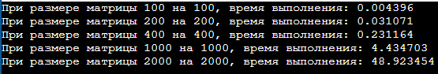

Рисунок 1 - Результаты измерений времени выполнения алгоритма с разным объёмом данных

По полученным данным был построен график:

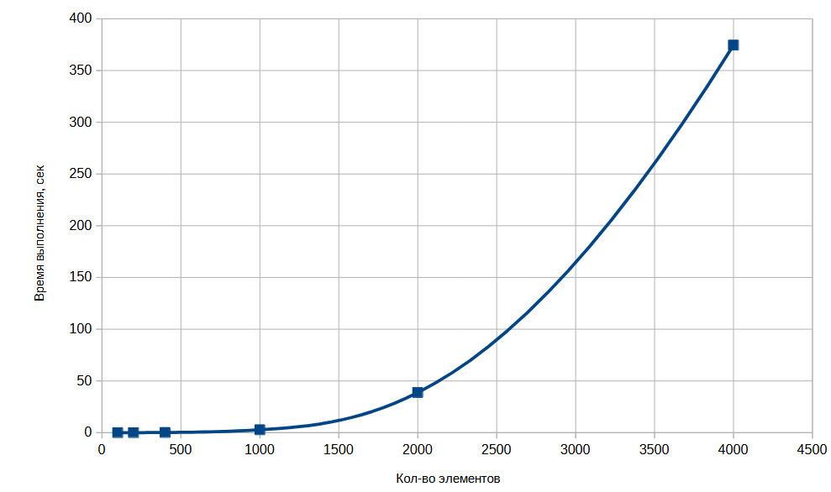

Рисунок 2 — график зависимости времени выполнения от количества элементов

По заданию, необходимо определить сложность алгоритма, используя О-символику. Для этого проведём анализ кода:

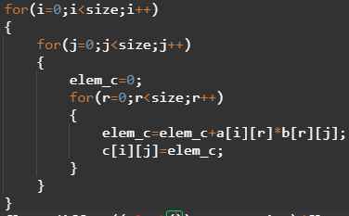

Рисунок 3 — часть кода, отвечающая за перемножение матриц *a* и *b*

На рисунке видно, что эта часть кода содержит в себе цикл с двумя вложенными циклами, каждый из которых проходит по n элементов. За n было принято количество элементов в строке матрицы. Для нахождения порядка сложности этого алгоритма, в данном случае, нужно перемножить сложность каждого из действий, показанных на рисунке. В итоге получается, что, выражая порядок сложности алгоритма через O-символику, он равен O(n3).

Проведя расчёты и подобрав коэффициент, построим график:

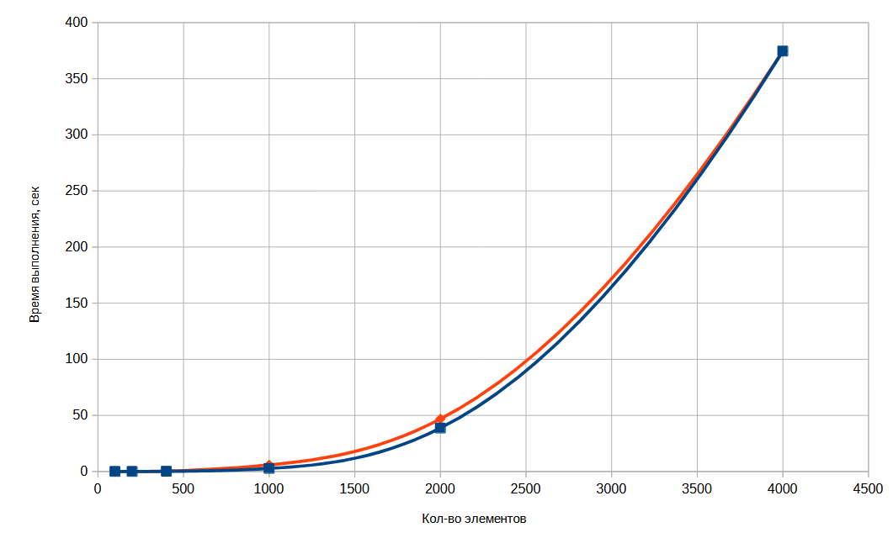

Рисунок 4 — график с полученными данными и с теоретическими расчётами

На графике синим цветом выделены полученные данные при тестировании программы, а красным выделена ветка, отображающая теоретические расчёты сложности алгоритма при введённых исходных данных.

**Задание 2.**

Формулировка задания:

1.Оценить время работы каждого из реализованных алгоритмов на случайном наборе значений массива.

2.Оценить время работы каждого из реализованных алгоритмов на массиве, представляющем собой возрастающую последовательность чисел.

3.Оценить время работы каждого из реализованных алгоритмов на массиве, представляющем собой убывающую последовательность чисел.

4.Оценить время работы каждого из реализованных алгоритмов на массиве, одна половина которого представляет собой возрастающую последовательность чисел, а вторая, – убывающую.

5.Оценить время работы стандартной функции qsort, реализующей алгоритм быстрой сортировки на выше указанных наборах данных.

Для выполнения задания, из приложения к заданию, были скопированы функции shell() и qs(), производящие сортировку Шелла и быструю сортировку соответственно. Для измерения времени были выбраны те же самые функции — clock() и константа CLOCKS_PER_SEC.

В качестве тестовых данных — массив из 10000 элементов. Определены так же несколько функций, которые заполняют данный массив последовательностью из случайных чисел, возрастающей и убывающей последовательность, а так же последовательностью чисел возрастающей до середины и убывающей после середины. Последовательно были запущены функции сортировки Шелла, быстрой сортировки и быстрой сортировки, встроенной в одну из используемых библиотек и вызывающуюся с помощью функции qsort(). При это функция принимает в качестве входных параметров: указатель на массив, количество элементов, размер одного элемента и функцию, которая определяет отношение между двумя числами в отсортированном массиве.

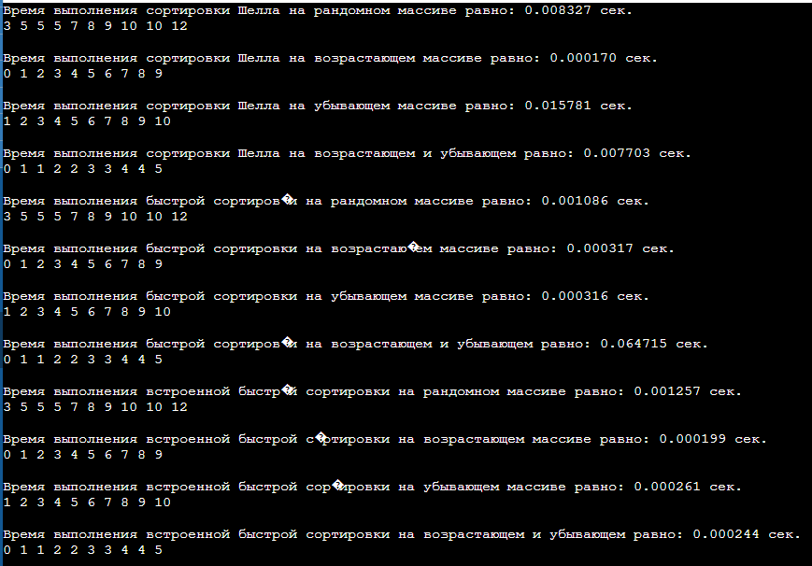

Рисунок 5 — результаты работы различных функций сортировки с одинаковыми данными.

Основываясь на полученные данные была составлена таблица, отображающая время работы алгоритма и вида массива:

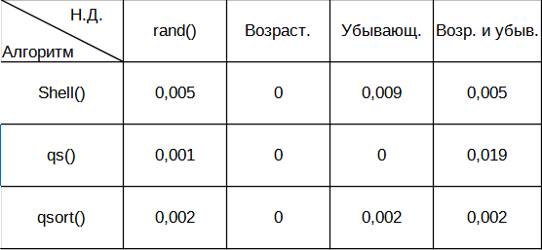

Рисунок 6 — таблица с результатами работы алгоритмов сортировки

**Вывод:** в ходе работы было установлено, что время выполнения операций с матрицами значительно возрастает с увеличением их размера, что свидетельствует о росте вычислительных затрат при работе с большими данными. В экспериментах по сортировке массивов различные алгоритмы проявили себя по-разному в зависимости от структуры исходных данных. На случайных и частично упорядоченных массивах эффективнее показала себя быстрая сортировка, тогда как встроенный алгоритм qsort продемонстрировал стабильность для различных видов массивов.